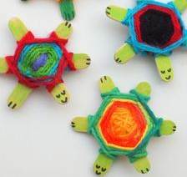
Actividad: Tejido de tortuga

Para esta actividad necesitarán los siguientes materiales:
-3 palos de helado
-cola fría
-tempera o lápices
-pincel
-lanas de colores

Paso a paso
- Pinta o colorea con lápices los tres palos de helado.
- Luego, debes pegar con cola fría un palo de helado sobre otro y dejar secar unos minutos.
- Posteriormente debes atar y hacer un nudo en el centro con la lana que escojas.
- Después pasarás la lana por debajo y por arriba de los palos de helado dándote toda la vuelta (debes repetir este movimiento desde el centro hasta el borde), puedes ir agregando lanas de otros colores.
-Al finalizar debes hacer un nudo.

